1. 部署探针

node_exporter是监控机器资源的组件，需要部署到被监控的服务器上。

下载路径：可以在github上下载（https://github.com/prometheus），也可以在普罗⽶修斯的官⽹上下载

（https://prometheus.io/download/）

1 # 将下载好的安装包node_exporter-1.1.2.linux-amd64.tar.gz上传到服务器某个⽬录下，如/usr/local

2 # 解压

3 tar -xzvf node_exporter-1.1.2.linux-amd64.tar.gz

4 # ⽬录名称太⻓了，重命名（可选）

5 mv node_exporter-1.1.2.linux-amd64.tar.gz node_exporter-1.1.2

6 # 启动node_exporter

7 cd node_exporter-1.1.2

8 nohup ./node_exporter &

9 # 查看是否启动成功

10 tail -100f nohup.out

1. 部署Prometheus

将Prometheus部署到⼀台单独的服务器上（也可以同一服务器）。

下载路径：可以在github上下载（https://github.com/prometheus），也可以在普罗⽶修斯的官⽹上下载

（https://prometheus.io/download/）

1 # 将下载好的安装包prometheus-2.28.1.linux-amd64.tar.gz上传到服务器的某个⽬录下，如/usr/local

2 # 解压3 tar -xzvf prometheus-2.28.1.linux-amd64.tar.gz

4 # ⽬录名称太⻓，重命名（可选）

5 mv prometheus-2.28.1.linux-amd64.tar.gz prometheus-2.28.1

6 # 修改配置⽂件

7 cd prometheus-2.28.1

8 vim prometheus.yml

9 # 在 下添加被监控组件的信息，如需要node_exporter组件，严格按照yml⽂件格式要求填写，注意缩进和空格。监控多台node，就在targes中填写多个

10 - job_name: 'node'

11 static_configs:

12 - targets: ['10.194.188.82:9100','10.194.188.76:9100']

13 # 启动prometheus

14 cd prometheus-2.28.1

15 nohup ./prometheus &

假如有修改默认端口的需求可以使用以下指令nohup ./prometheus --web.listen-address=:{port} & 更改默认端口

16 # 查看是否启动成功

17 tail -100f nohup.out

连接成功信息：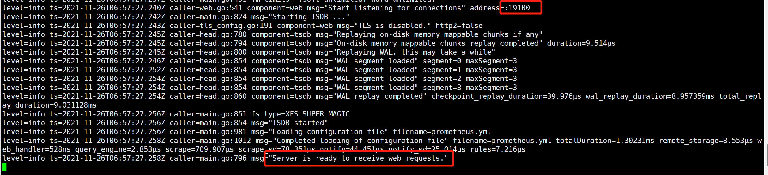

Prometheus查看部署的探针：

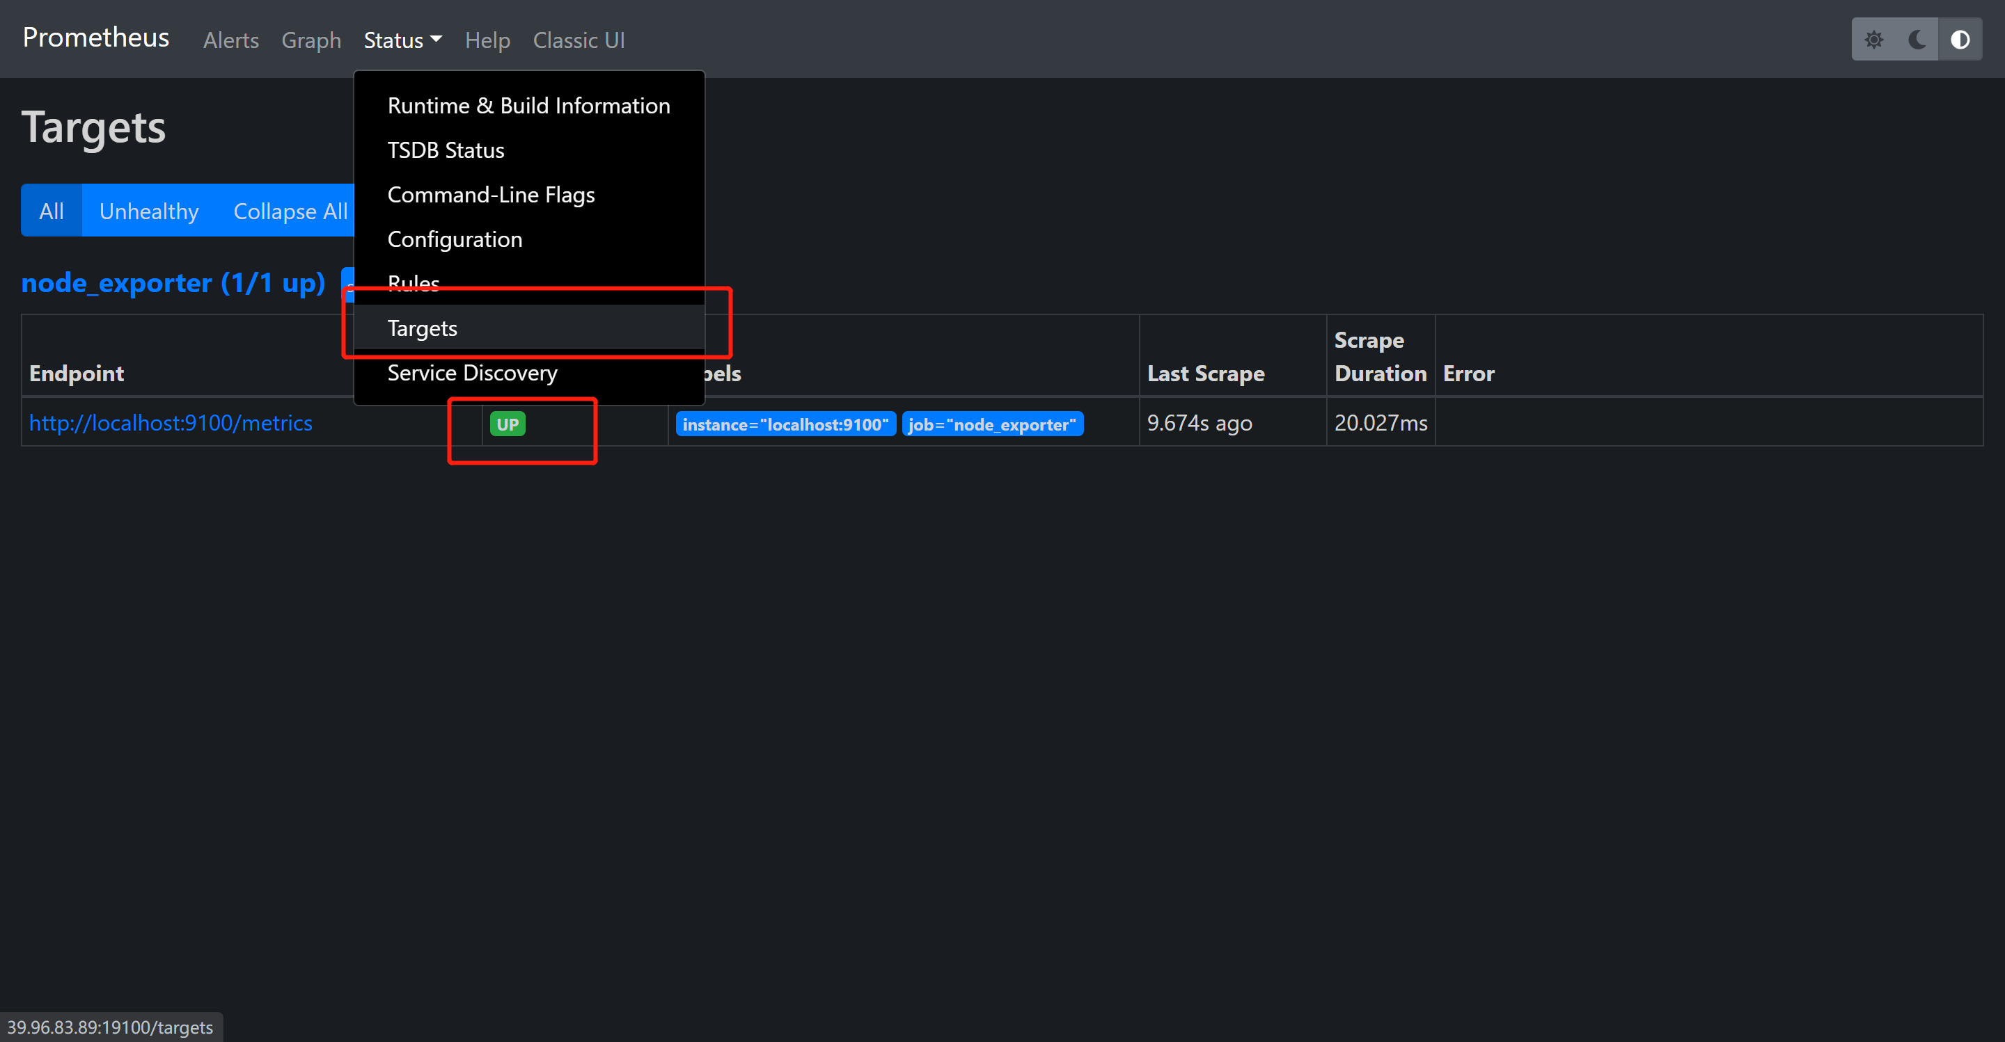

1. 部署Grafana

Grafana可以把数据库⾥的数据展示出来。不只是prometheus，mysql、postgresql等数据库都可以。

性能消耗不⼤，可以与prometheus装在同⼀台服务器上⾯。

如果可以联⽹，可以选择在线安装，离线安装就把包下载下来在上传的某个⽬录下。下载路

径：https://grafana.com/grafana/download

1 # 例如，部署到/usr/local⽬录下

2 # 在线安装3 wget https://dl.grafana.com/oss/release/grafana-8.0.5-1.x86_64.rpm

4 sudo yum install grafana-8.0.5-1.x86_64.rpm

5 # 离线安装，先上传下载好的rpm包

6 yum localinstall -y grafana-6.5.3-1.x86_64.rpm

7

8 # 启动

9 systemctl start grafana-server

10 # 查看启动状态

Systemctl status grafana-server

修改默认端口：

安装完grafana后，修改grafana配置文件

#进入grafana配置文件路径

vi /etc/grafana/grafaba.ini

# 查找 port

/port

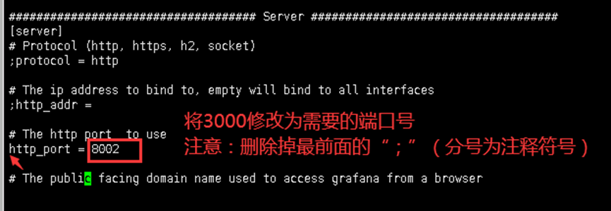

2. 编辑完后保存退出

3. 启动grafana服务

systemctl start grafana-server

在浏览器中输⼊访问地址：http://IP:3000 ，IP为部署服务器的IP。

输⼊账号和密码登录，admin/admin。第⼀次登录会提示修改密码，可以跳过，也可以修改新密码。

配置数据源，Configuration->Data sources，选择prometheus。

由于Grafana和prometheus安装在同⼀台服务器上，所以URL填：http://localhost:9090即可。

点击Save&test，测试连接。打开Grafana官⽹，查找监控报表模版。https://grafana.com/grafana/dashboards

选择需要的报表模版，点击详情，查看模版ID。如node_exporter监控模版ID是8919。

导⼊报表有两种⽅式：

1）通过模版ID导⼊，需要联⽹

打开grafana⻚⾯，点击添加->Import，填写模版ID，点击Load，选择数据源Prometheus，点击Import。将数据更新频率设置为 5s，展示最近 5 分钟的数据，就可以看到实时的、最近 5 分钟的各项性能指标。包含了 CPU、Load、

内存、⽹络、磁盘、IO 耗时等指标。监控数据永久保存，可以随时查看任意时间点内的历史统计数据，⾮常⽅便。

1. 通过json导⼊。把json下载下来，再点击添加->import，选择import via pannel json，粘贴json

Another way：

1、从官网上下载对应操作系统的安装包，服务是是centos的

wget https://dl.grafana.com/oss/release/grafana-7.0.5.linux-amd64.tar.gz

2、解压安装包

tar -zxvf grafana-7.0.5.linux-amd64.tar.gz

3、解压后文件夹改名

mv grafana-7.0.5 grafana

4、移动编译包到/usr/local/目录下

mv grafana /usr/local/

5、添加启动服务

vim /usr/lib/systemd/system/grafana-server.service

添加

[Unit]

Description=Grafana

After=network.target

[Service]

Type=notify

ExecStart=/usr/local/grafana/bin/grafana-server -homepath /usr/local/grafana

Restart=on-failure

[Install]

WantedBy=multi-user.target

6、启动 、停止、及开机自服务配置

systemctl enble grafana-server

systemctl start grafana-server

systemctl stop grafana-server

7、验证，进入浏览器输入：IP地址:3000

1. 之后，可以配置nginx和域名解析，通过域名访问也是可以的

修改默认端口：

1.Cd grafana/conf

2.Vim defaults.ini

